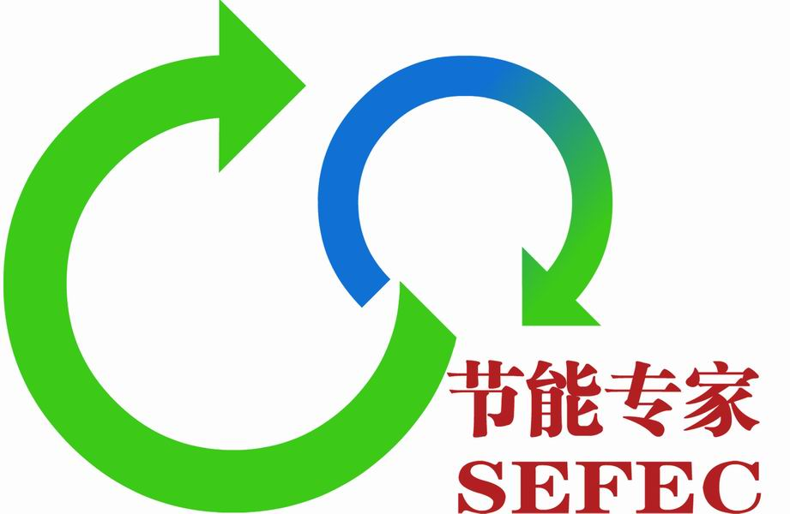深圳市节能专家委员会 深圳市节能专家联合会

关于举办“合同能源管理实务及风险防范”
通 知

各节能服务公司：
根据深圳市经济贸易和信息化委员会2014年节能培训工作计划，为推进我市节能减排相关技术应用和发展，帮助节能服务公司运用好合同能源管理这个优秀的商业模式，结合我市资源节约与综合利用工作的安排，贯彻落实政府相关节能减排政策。兹定于2014年8月20日举办“合同能源管理实务及风险防范”培训。培训全程免费，望贵单位派2-3名相关负责人准时参加。
主办单位：深圳市经济贸易和信息化委员会
承办单位：深圳市节能专家联合会
时 间：2014年8月20日（星期三）14:00～17:00
地 点：深圳市福田区市民中心C区2121室（进市民中心需要带身份证）
培训老师：市节能专家联合会培训中心 高级工程师 胡和平

培训内容：
14:30-15:00 | 一、合同能源管理概念、实质、特点
15:00-15:20 | 二、节能服务公司如何操作和实施合同能源管理
15:20-15:40 | 三、合同能源管理项目节能改造前后的测量和验证
15:40-15:50 | 休息交流
15:50-16:10 | 四、合同能源管理的法律风险和防范措施
16:10-16:30 | 五、合同能源管理项目合约的优化及其附件的制定
16:30-17:00 | 六、合同能源管理案例分析及答疑

联系人：万燕平 电话：25597829 13530555691
传真：25598119
邮箱：dnv7979@163.com sefec@vip.163.com
网站：www.sefec.com.cn
附件：参会报名回执
深圳市节能专家联合会
2014年8月12日

报名回执
公司
地址
姓名 | 职位 | 电话 | 传真 | 手机 | 邮箱

